Notat

Til:
Fra: | Frode Tjønn

Referanse | Dato
2022/2711 | 09.12.2022

Referat gjennomføring av oppstartsmøte
I oppstartsmøtet skal alle temaer som er nødvendig for å klargjøre forutsetningene for det videre planarbeidet og utformingen av det endelige planforslaget, behandles. Det skal blant annet tas stilling til:

Referatet skal inneholde opplysninger om de temaene som ble drøftet i møtet, avklaringer og konklusjoner det ble enighet om, vesentlige punkter det er uenighet om og punkter som gjenstår å avklare.

- Hvordan det skal tilrettelegges for samarbeid, medvirkning og samfunnssikkerhet
- Avhengig av planområdet er det viktig å innhente informasjon fra Statsforvalteren angående forurenset grunn. Kommunen har tilstrekkelig informasjon foreløpig.
- Medvirkning fra rådet for funksjonshemmede, ungdomsråd
- Samfunnssikkerhet (ivaretas gjennom ROS-analyse) i all hovedsak bruk av eksisterende bygninger som berøres av havnivåstiging. Planbestemmelsene må si noe om kotehøyde for fremtidige bygninger.
- Vurdere behovet for informasjon i høringsprosessen ved utleggelse til offentlig ettersyn.
- For andre utredninger og samarbeid se punkt c.

- om planen vil omfattes av forskrift om konsekvensutredninger og hvordan det videre opplegget skal være for arbeidet frem til en slik utredning foreligger.
- Tiltaket ikke utredningspliktig

- om det skal utarbeides andre utredninger om bestemte temaer, og om kommunen eller forslagsstilleren skal utarbeide rapportene

Estetikk og uteområder
- Diskuteres i plenum. Uteområdene antas å være offentlige dersom ikke annet fremkommer at diskusjonen, kan være åpent tema. Utforming av uteområdene estetisk, med høg kvalitet, utforming avklares med Slipen og hvordan en ønsker å presentere området. Behov for illustrasjonstegninger/landskapsarkitekt. Hvordan uteområdene utformes må partene samarbeide om. Kommunen forestår utarbeidelse av tegningsgrunnlag og det skal være godt samarbeid mellom partene. Fokus må være med på å skape noe eget som binder Slipen sammen med uteområdet og videre mot sentrum belegg, som utsmykking, lys m.m. Saltdal kommune kan bidra med inntil kr. 100.000 kr. For gjennomføring av illustrasjoner.

Naturfare:
Må inn i ROS analysen avhengig av omfang utbygging/tilbygg/utbygging. Nivå avhenger av utbyggingsfaktorer. Området er lokalisert under marin grense.

Ved offentlig ettersyn av detaljreguleringsplan skal reell fare for områdeskred være avklart i henhold til kravene i plan- og bygningsloven § 4-3. For at dette skal være oppfylt på detaljreguleringsplannivå, må kravene i pbl § 28-1 og § 29-5, byggteknisk forskrift kap. 7 og NVEs veileder 1/2019 legges til grunn for utredning av skredfare. (jfr veileder nr.1/2019 NVE).

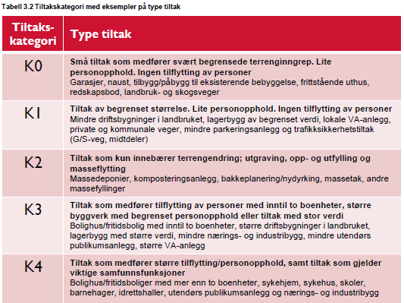

- Det anses at planen ikke er komplisert
- Det antas å være langgrunt i strandsonen (ikke sjekket)
- Ikke registreringer av leire i området fra før

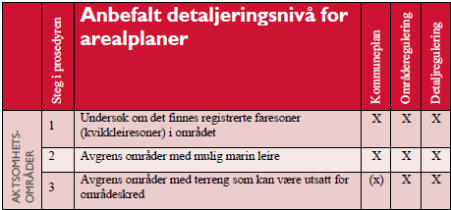

- om det er hensiktsmessig med felles behandling av plan- og byggesak etter plan- og bygningsloven § 12-15
- Tiltakshaver må vurdere om dette er hensiktsmessig. Byggesøknad vil jo i all hovedsak dreie seg om bruksendring fra industri til annet formål.

- hva kommunen skal bidra med underveis i planarbeidet
- Avhengig av planområdet m.m. vil kommunen kunne bidra med opplysninger om planområdet.
- På grunn av kort frist er det ikke blitt diskutert hvorvidt kommunen skal medvirke i utarbeidelse av plandokumentene.
- Kommunen vil oversende grunnlagsdata (må bestilles hvilke type data som ønskes)
- Bidra med møte lokaler ved behov

- om det er behov for senere dialogmøter mellom forslagsstilleren og kommunen
- Dialog etter innspill til oppstartsmelding, dialog før overlevering av planbeskrivelse, og etter offentlig ettersyn dersom behov.

- En overordnet fremdriftsplan som skal gjelde for planarbeidet
Forventet tidsplan fra tiltakshaver? Det skal være rimelig tid for gjennomgang av planen. Det er frist for planbehandling innen 12 uker ved overlevering til offentlig ettersyn. Dette er en frist som kan bli mindre dersom dokumentene er vel gjennomarbeidet og planbeskrivelsen og kartarbeider er etter forskriften. Dersom alt går på skinner så vil en normalt kunne si at 6 mnd fra oppstartsmelding til vedtak. Dette dersom planbeskrivelse og plankart blir raskt utarbeidet etter merknadene på oppstartsmeldingen er kommet.

Ved ettersyn bør det jo fremstilles illustrasjonsskisser.

- Kontakt kommunen: Frode Tjønn
- om det kan være aktuelt å stoppe planinitiativet etter plan- og bygningsloven § 12-8 andre ledd.
- Det er ikke aktuelt å stoppe planinitiativet.

Andre tema:
Kulturminner/bevaringsverdige bygninger:
Det er allerede godt dokumenterte bygninger i fjæra. Disse rapportene benytte som et grunnlagsmateriale avhengig av planområdet.

Trafikkforhold
Må beskrives i planbeskrivelse. Behov for vareleveranse, tungtransport, parkering (vurderer kapasitet). Kommunen anser at dagens parkeringsplasser på Rognan dekker kapasiteten til Slipen sin aktivitet?

Vann og avløp:
Det er overvannsledning fra p-plass utenfor Rema 1000. Overvann vil være uproblematisk å kople på ved eks. oppgradering av uteområder.

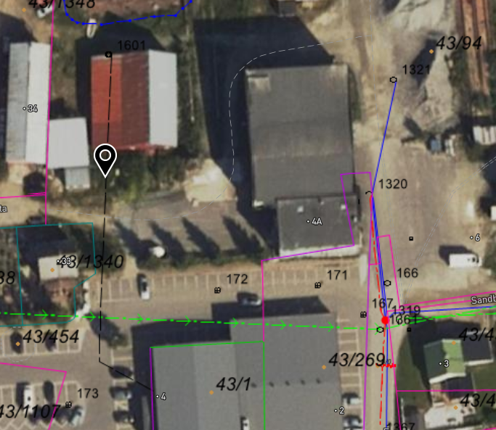

Slokkevann:
Det er en 160mm SJK Støpejern som går inn i brannkummen ved Slipen.
Det er tilstrekkelig med slukkevann og trykk. Bygningen er i TEK 17 vurdert til å være i Risikoklasse 5 og brannklasse 3.

Det må i planbeskrivelsen omtales Va som tilstrekkelig utbygget.

Lagring av snø:
Bruk av område mellom Liengnaustet og Slipen, samt p-plass i øst der snø lagres i øst mot nabogrensen.

Forurensing av grunn
Avdekket ett område med forurenset grunn ved Slipp utenfor planområdet.
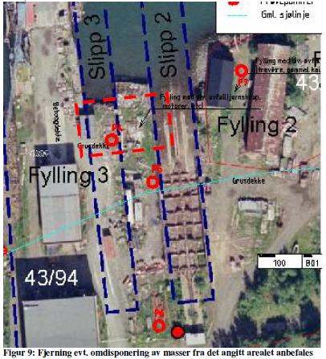

Det er ved prøvetakingen på land påvist forurensningsnivå tilsvarende i hovedsak tilstandsklasse 2 og 3. I flg. veileder TA-2553 vil det for sentrumsområder, kontor og foretning tillates tilstandsklasse 3 eller lavere i toppjord(< 1m). For industri og trafikkarealer kan tilstandsklasse 4 tillates i toppjord, hvis det ved risikovurdering av spredning kan dokumenteres at risikoen er akseptabel.

Eierskap
Gjennomgang av eiendom.
- 43/269 Rognan Handelssenter AS (eier p-plass og deler av Slipen, Slipen følger bygningspunktet)
- 43/94 Saltdal kommune

Krav til uteområder
Universell utforming

Spesielle problemstillinger og føringer drøftet i møtet:
Planavgrensning, Publikumsside, bakside, vareleveranse, adkomst bygg, adkomst kai/samvirke ved transport grusmasser, Nerverkstedet (lagring av strøsand), Drift og vedlikehold av uteområder (snøbrøyting).

Med hilsen

Frode Tjønn
Arealplanlegger

